Informe de Seguridad del Sistema de Gestión de Cuotas – Club Ciclista Maragato
Segunda y Tercera Entrega: Implementación Segura, Hacking Ético y Respuesta a Incidentes
Bruno Méndez, Alex Britos Menéndez, Nahuel Alba, Santiago Vilar y Jonathan López
Polo Educativo Tecnológico, 3.º BT Informática
Electiva Ciberseguridad
Docente: Ana Victoria Reyes Macedo
Resumen
Este informe documenta la seguridad del Sistema de Gestión de Cuotas del Club Ciclista Maragato, desarrollado por el equipo Netika Studio con frontend web, API REST en PHP, base de datos MySQL y contenedores Docker. Se realizó un análisis estático del backend con SonarQube, que identificó nueve incidencias, entre ellas la copia recursiva de archivos en el Dockerfile, la ejecución como root, la complejidad cognitiva del middleware de autenticación y un switch sin rama predeterminada. Luego se aplicó un análisis dinámico con Nmap, OWASP ZAP y un script Bash de auditoría de la API. Las pruebas confirmaron que la API rechaza accesos sin autenticación y restringe recursos administrativos a los socios (HTTP 401 y 403), pero detectaron la ausencia de límite de intentos de inicio de sesión, la exposición del puerto 3307 de MySQL, una versión de PHP con vulnerabilidades conocidas, una política CORS abierta, la divulgación de versiones en los encabezados y la falta de encabezados de seguridad y de integridad de recursos en el frontend; la prueba IDOR quedó pendiente. Se incluye además un plan de respuesta a incidentes basado en NIST y alineado con la Ley N.º 18.331. Los hallazgos se mantienen como pendientes hasta contar con nuevas pruebas que demuestren su corrección.
Palabras clave: ciberseguridad, SAST, DAST, API REST, respuesta a incidentes
Índice
Introducción 4
Descripción del sistema 4
4. Segunda Entrega: Implementación Segura 5
4.3 Análisis estático de código (SAST) 5
Metodología y herramienta 5
Hallazgos y evidencia 5
Priorización y explicación de las correcciones 7
5. Tercera Entrega: Hacking Ético, Pruebas Automatizadas y Respuesta a Incidentes 9
5.1 Análisis dinámico de vulnerabilidades web (DAST) 9
Escaneo con Nmap (infraestructura y red) 9
Escaneo web con OWASP ZAP 10
5.2 Auditoría automatizada de la API REST (script Bash) 10
Pruebas realizadas 10
5.3 Registro de hallazgos y medidas correctivas finales 13
5.4 Plan de respuesta a incidentes 13
Señales de alerta y detección 13
Procedimiento de actuación 14
5.5 Reflexión ética y responsabilidad profesional 14
Conclusiones 15
Referencias 16
Anexo A. Código del script prueba-seguridad.sh 17

1. Introducción
El proyecto consiste en el desarrollo de un Sistema de Gestión de Cuotas y Cobro de Socios para el Club Ciclista Maragato, destinado a facilitar la administración de los socios y el control de sus cuotas.
Está dirigido a dos tipos de usuarios: socios y administradores. Para su desarrollo se utilizaron HTML, CSS, JavaScript, PHP, MySQL y Docker.
El objetivo de estas entregas de ciberseguridad es identificar vulnerabilidades, evaluar riesgos y aplicar medidas de protección para garantizar la confidencialidad, integridad y disponibilidad de la información.

2. Descripción del sistema
El sistema utiliza una arquitectura compuesta por los siguientes componentes:
- Frontend: desarrollado con HTML, CSS y JavaScript. Proporciona la interfaz para socios y administradores.
- API REST: desarrollada en PHP. Procesa las solicitudes y realiza las validaciones.
- Base de datos: MySQL. Almacena la información del sistema.
- Docker: permite ejecutar los servicios mediante contenedores independientes.
.

4. Segunda Entrega: Implementación Segura

4.3 Análisis estático de código (SAST)

Metodología y herramienta
Se utilizó SonarQube para realizar un análisis estático de código (SAST) sobre el backend del sistema. Esta técnica revisa el código fuente sin ejecutar la aplicación, con el fin de detectar patrones que afecten la seguridad, la calidad y la mantenibilidad (SonarSource, s. f.). El análisis cubrió los archivos AuthMiddleware.php, routes.php, SocioController.php, SocioValidator.php, ReciboService.php y el Dockerfile.
Para este informe se utilizó ChatGPT como herramienta de apoyo para reorganizar y redactar el texto a partir del reporte y las capturas originales del equipo (OpenAI, 2025). Los hallazgos, reglas y ubicaciones provienen del reporte de SonarQube y la interpretación fue revisada por el equipo.
No toda incidencia de SonarQube es una vulnerabilidad explotable. Las de complejidad cognitiva, duplicación de literales o recomendaciones del Dockerfile son principalmente de calidad. En los casos vinculados con seguridad, el riesgo debe confirmarse en el contexto real del código.

Hallazgos y evidencia
Como se observa en la Figura 1, SonarQube detectó incidencias en el Dockerfile y en cinco archivos del backend. La Figura 2 muestra el panel sin incidencias visibles, junto con los cambios sin commit en ReciboService.php, y se incluye como evidencia complementaria de la corrección en curso. La Tabla 1 resume los hallazgos.
Figura 1
Panel de SonarQube con hallazgos y advertencias del backend
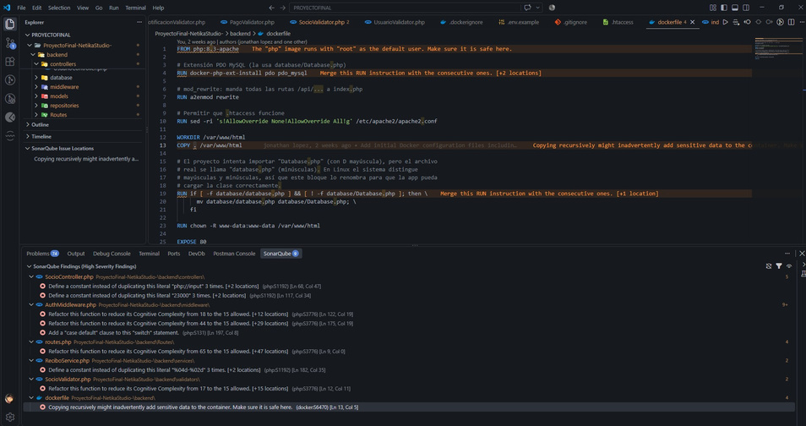
Nota. Elaboración propia a partir del análisis con SonarQube (2026).
Figura 2
Panel de SonarQube sin incidencias visibles y cambios sin commit en ReciboService.php
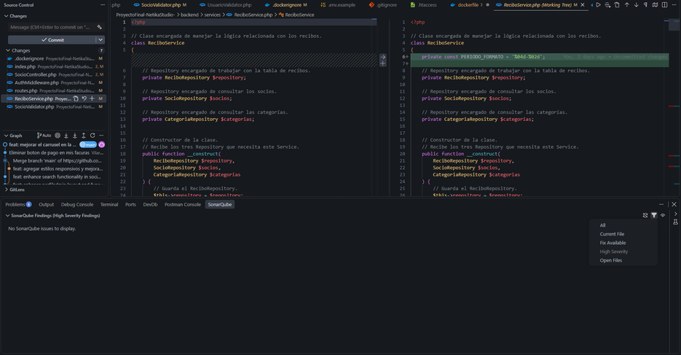
Nota. Elaboración propia a partir de SonarQube y del control de versiones (2026).
Tabla 1
Hallazgos del análisis estático y correcciones
ID | Regla | Código vulnerable (antes) | Captura | Corrección (después)
SAST-01 | docker:S6470 | COPY ./ /var/www/html (Dockerfile, línea 13) | Figura 1 | Completar .dockerignore (.env, .git, respaldos) y copiar solo lo necesario
SAST-02 | php:S3776 | AuthMiddleware.php: complejidad cognitiva 18 y 44 (umbral 15) | Figura 1 | Extraer métodos pequeños; separar autenticación y autorización
SAST-03 | php:S3776 | routes.php: complejidad cognitiva 65 | Figura 1 | Separar definición de rutas y lógica; agrupar rutas
SAST-04 | php:S131 | switch sin rama default (AuthMiddleware.php, línea 197) | Figura 1 | Agregar default que deniegue por defecto
SAST-05 | php:S1192 | Literales repetidos php://input y 23000 (SocioController.php) | Figura 1 | Definir constantes descriptivas
SAST-06 | php:S3776 | SocioValidator.php: complejidad cognitiva 17 | Figura 1 | Separar validaciones sin cambiar reglas ni mensajes
SAST-07 | php:S1192 | Formato %04d-%02d repetido (ReciboService.php, línea 182) | Figuras 1 y 2 | Constante privada para el formato (visible en el diff de la Figura 2)
SAST-08 | Advertencia root | FROM php:8.3-apache (ejecuta como root por defecto) | Figura 1 | Ejecutar con usuario no privilegiado y validar permisos
SAST-09 | Recomendación Docker | Instrucciones RUN consecutivas | Figura 1 | Combinar instrucciones RUN
Nota. Elaboración propia a partir del reporte de SonarQube (2026). Ningún hallazgo se considera cerrado hasta contar con el código modificado y un nuevo análisis satisfactorio.

Priorización y explicación de las correcciones
Se priorizaron primero los hallazgos que podrían afectar la exposición de información o el control de acceso: SAST-01, SAST-02, SAST-04 y SAST-08. Luego se atendieron los de mantenibilidad de rutas y validaciones (SAST-03 y SAST-06) y, por último, literales y optimización (SAST-05, SAST-07 y SAST-09). Esta priorización es propuesta del equipo y no corresponde a la severidad oficial de SonarQube.
Completar el .dockerignore evita que archivos como .env o .git queden dentro de la imagen y se filtren credenciales. Agregar un default que deniegue elimina el caso en que un valor no contemplado reciba acceso por omisión.

5. Tercera Entrega: Hacking Ético, Pruebas Automatizadas y Respuesta a Incidentes

5.1 Análisis dinámico de vulnerabilidades web (DAST)
Todas las pruebas se ejecutaron únicamente sobre el sistema del propio equipo, en entorno local.

Escaneo con Nmap (infraestructura y red)
Se utilizó Nmap (Nmap Project, s. f.) para identificar los puertos abiertos y los servicios del entorno local, con los siguientes comandos:
nmap -sV -p 8080,3307 127.0.0.1
nmap -sT -Pn -p 3000,8080,3307 -oN nmap-netika.txt 127.0.0.1
Como se observa en la Figura 3 y en la Tabla 2, se identificaron tres puertos relacionados con el proyecto. El primer comando detecta versiones de servicio en los puertos 8080 y 3307; el segundo comprueba mediante conexión TCP completa los tres puertos del sistema, incluido el 3000 del frontend.
Figura 3
Resultado de los escaneos con Nmap sobre el entorno local
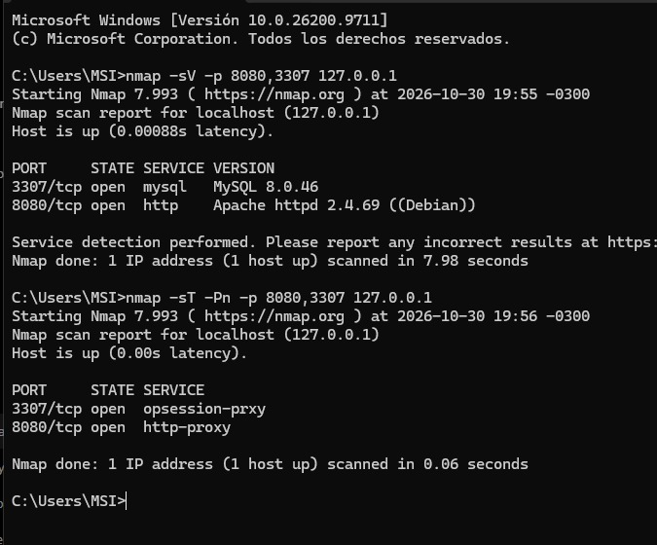
Nota. Elaboración propia a partir de Nmap (2026).
Tabla 2
Puertos identificados con Nmap
Puerto | Servicio detectado | Función
3000 | nginx (identificado por ZAP) | Servidor web del frontend para socios y administradores
8080 | Apache httpd 2.4.69 (Debian) | API REST en PHP, ejecutada mediante Docker
3307 | MySQL 8.0.46 | Base de datos del sistema, comunicación con la API
Nota. Elaboración propia a partir de Nmap (2026).
Los tres puertos aparecieron abiertos. La detección de versiones identificó Apache httpd 2.4.69 (Debian) en el puerto 8080 y MySQL 8.0.46 en el puerto 3307. El puerto 3000 se verificó solo con conexión TCP, por lo que Nmap lo etiquetó con el nombre genérico ppp que corresponde al número de puerto; el servidor del frontend fue identificado luego por ZAP como nginx. El puerto 8080 expone la API REST en PHP, necesaria para el funcionamiento del sistema. El puerto 3307 expone MySQL, que solo debería ser accesible para los servicios internos, por lo que se registró como hallazgo (H-03). Además, la versión exacta de Apache y de MySQL queda visible para quien escanee el puerto, un dato que facilita la búsqueda de vulnerabilidades específicas (H-06).

Escaneo web con OWASP ZAP
Se utilizó OWASP ZAP 2.17.0 en un entorno local con Docker para analizar el frontend (puerto 3000) y la API (puerto 8080). Se empleó el análisis pasivo, que observa las solicitudes y respuestas HTTP para identificar configuraciones inseguras y encabezados ausentes (OWASP Foundation, s. f.). El plan de escaneo se definió en un archivo de configuración zap.yaml con un rastreo (spider) de un minuto como máximo y la generación de un informe HTML por cada sitio. Las Figuras 4 y 5 muestran los resúmenes de alertas del frontend y de la API, respectivamente.
Figura 4
Resumen de alertas de OWASP ZAP para el frontend (puerto 3000)
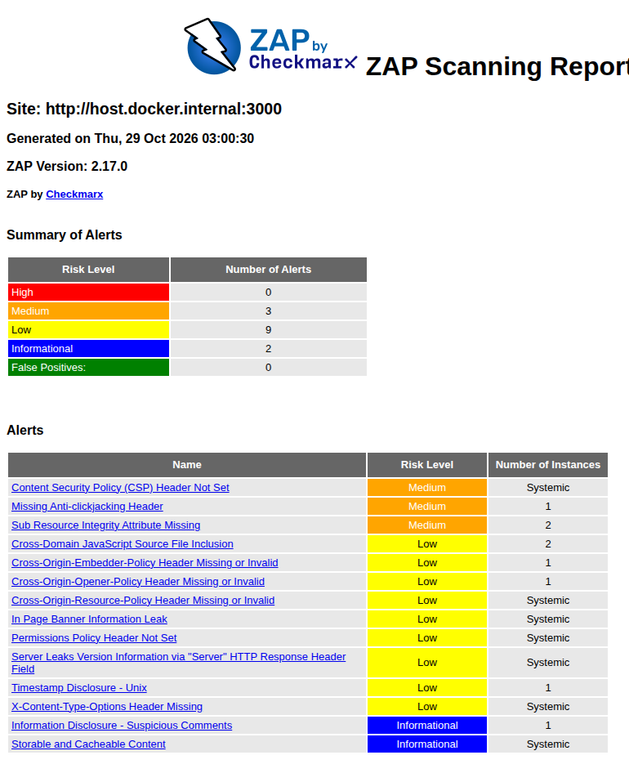
Nota. Elaboración propia a partir de OWASP ZAP (2026).
Figura 5
Resumen de alertas de OWASP ZAP para la API (puerto 8080)
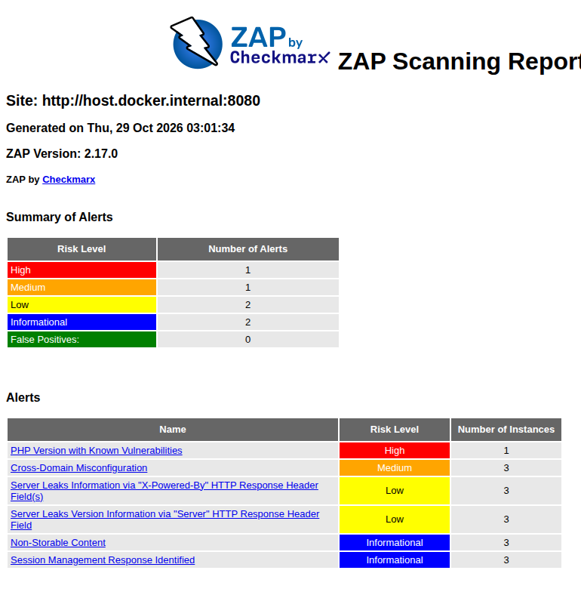
Nota. Elaboración propia a partir de OWASP ZAP (2026).
En el frontend ZAP registró 14 alertas: ninguna de riesgo alto, tres medias, nueve bajas y dos informativas. Las medias fueron la ausencia de Content Security Policy (CSP), la falta de un encabezado contra clickjacking (X-Frame-Options) y la carga de dos scripts externos sin atributo de integridad (SRI): SweetAlert2 desde jsDelivr y Phosphor Icons desde unpkg. Entre las bajas se detectaron la falta de X-Content-Type-Options, de Permissions-Policy y de las políticas Cross-Origin (COEP, COOP y CORP), la inclusión de scripts de otros dominios y la divulgación de la versión del servidor (nginx/1.31.7) tanto en el encabezado como en el contenido de los archivos CSS.
En la API ZAP registró seis alertas: una alta, una media, dos bajas y dos informativas. La de riesgo alto indica que el encabezado X-Powered-By revela PHP/8.3.36, versión que ZAP asocia con tres vulnerabilidades conocidas (dos altas y una media). Esta clasificación debe confirmarse, porque ZAP la infiere por el número de versión. La alerta media corresponde a una política CORS abierta, con Access-Control-Allow-Origin: * en las respuestas. Las bajas corresponden a la divulgación de PHP/8.3.36 y de Apache/2.4.69 (Debian) en los encabezados.
No se registraron como hallazgos las alertas informativas, la marca de tiempo Unix hallada en la página de inicio, que no revela datos sensibles, ni el aviso de comentarios sospechosos en modo-oscuro.js, ya que ZAP detectó la palabra «todo» de un comentario en español y no información útil para un atacante. El resto de las alertas se consolidó en los hallazgos H-04 a H-08 de la Tabla 4.
El alcance de esta prueba es limitado: el análisis fue pasivo, el rastreo duró un minuto y en la API ZAP encontró solo tres rutas, todas con respuestas de error 4xx por exigir autenticación. Por eso las alertas se refieren a la configuración y a los encabezados, y no a la lógica de la API, y la ausencia de otras alertas no demuestra que no existan vulnerabilidades.

5.2 Auditoría automatizada de la API REST (script Bash)
Se desarrolló el script prueba-seguridad.sh, ubicado en backend/seguridad/, cuyo código completo y comentado se incluye en el Anexo A. Comprueba el comportamiento de la API frente a solicitudes sin autenticación, datos inválidos, intentos repetidos de inicio de sesión y accesos a recursos restringidos. Se ejecuta con los siguientes comandos:
chmod +x backend/seguridad/prueba-seguridad.sh
./backend/seguridad/prueba-seguridad.sh

Pruebas realizadas
- Autenticación en endpoints privados: el acceso a /api/auth/me sin sesión devolvió HTTP 401, como se esperaba.
- Datos inválidos: un formulario de inicio de sesión vacío devolvió HTTP 400.
- Límite de intentos de inicio de sesión: seis intentos con credenciales incorrectas devolvieron HTTP 401. No se detectó bloqueo ni HTTP 429.
- Autenticación válida: el inicio de sesión de un socio devolvió HTTP 200.
- Escalada de privilegios: con sesión de socio, el acceso a /api/usuarios devolvió HTTP 403.
- Control de acceso a datos de otro socio (IDOR): quedó pendiente por falta de un identificador de otro socio.
En la primera ejecución (Figura 6) no se pudo iniciar sesión como socio (HTTP 401), por lo que las pruebas de IDOR y de escalada de privilegios fueron omitidas. En la segunda ejecución (Figura 7) la autenticación fue correcta y se obtuvieron los resultados de la Tabla 3.
Figura 6
Primera ejecución del script de auditoría automatizada de la API REST
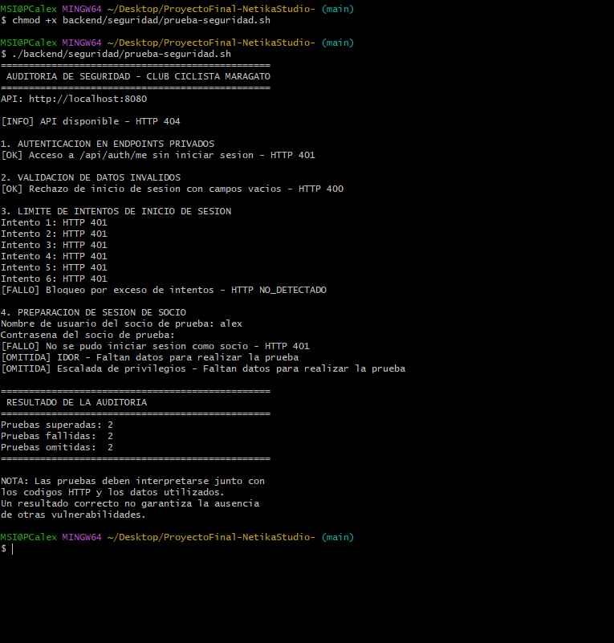
Nota. Elaboración propia a partir de la ejecución del script Bash (2026).
Figura 7
Segunda ejecución del script, con autenticación correcta y HTTP 403 en recurso restringido
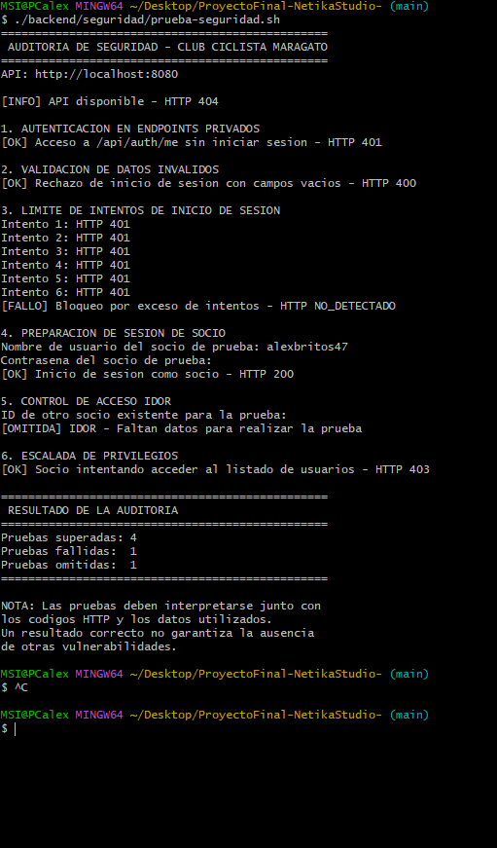
Nota. Elaboración propia a partir de la ejecución del script Bash (2026).
Tabla 3
Resultados de la segunda ejecución del script
Resultado | Cantidad
Pruebas superadas | 4
Pruebas fallidas | 1
Pruebas omitidas | 1
Total | 6
Nota. Elaboración propia a partir del script Bash (2026).
La API rechaza las solicitudes sin autenticación, valida los datos del inicio de sesión y restringe a los socios el acceso a recursos administrativos. Falta implementar un límite de intentos de inicio de sesión y completar la prueba IDOR.

5.3 Registro de hallazgos y medidas correctivas finales
La Tabla 4 registra los hallazgos de Nmap, de OWASP ZAP y del script Bash. Un hallazgo se considera cerrado solo si se adjunta la evidencia de la nueva prueba que demuestra la corrección.
Tabla 4
Registro de hallazgos y medidas correctivas
ID | Hallazgo | Descripción técnica | Impacto potencial | Severidad | Medida correctiva
H-01 | Sin límite de intentos de autenticación | Seis intentos de inicio de sesión fallidos devolvieron HTTP 401, sin HTTP 429 | Ataques de fuerza bruta o diccionario | Alta | Rate limiting: máximo 5 intentos por minuto por IP, con respuesta HTTP 429. Pendiente.
H-02 | Prueba IDOR pendiente | No se contó con el ID de otro socio | Posible exposición de datos de otros socios si hubiera un error de autorización | Por determinar | Probar con un ID válido de otro socio y verificar respuesta HTTP 403
H-03 | Puerto MySQL (3307) expuesto | Nmap lo detectó abierto en el entorno de desarrollo | Intentos de conexión no autorizados si se expone fuera del entorno controlado | Media | Restringir el puerto en la configuración de Docker (por ejemplo 127.0.0.1:3307:3306). Pendiente.
H-04 | PHP con vulnerabilidades conocidas | ZAP detectó PHP/8.3.36 en la API (puerto 8080), asociado a 3 vulnerabilidades conocidas | Explotación de fallas ya publicadas del intérprete | Alta (ZAP) | Actualizar la imagen php:8.3-apache a la última versión 8.3.x y reconstruir el contenedor. Pendiente.
H-05 | CORS permisivo en la API | Las respuestas incluyen Access-Control-Allow-Origin: * | Sitios de terceros pueden leer respuestas de la API desde el navegador | Media | Permitir solo el origen del frontend en lugar de «*». Pendiente.
H-06 | Versiones visibles en encabezados | X-Powered-By: PHP/8.3.36 y Server: Apache/2.4.69 en la API; nginx/1.31.7 en el frontend | Facilita buscar vulnerabilidades específicas de cada versión | Baja | expose_php = Off, ServerTokens Prod, ServerSignature Off y server_tokens off. Pendiente.
H-07 | Encabezados de seguridad ausentes en el frontend | Sin CSP, X-Frame-Options, X-Content-Type-Options, Permissions-Policy ni políticas Cross-Origin | Clickjacking, mayor impacto de un XSS y detección errónea de tipos de archivo | Media | Agregar los encabezados en la configuración de nginx. Pendiente.
H-08 | Scripts externos sin integridad (SRI) | SweetAlert2 (jsDelivr) y Phosphor Icons (unpkg) se cargan sin atributo integrity | Si el CDN se compromete, se ejecutaría código malicioso en el sistema | Media | Fijar la versión y agregar integrity y crossorigin, o servir los archivos localmente. Pendiente.
Nota. Severidad según valoración preliminar del equipo; en H-04 a H-08 se conserva la clasificación de ZAP. Elaboración propia.

5.4 Plan de respuesta a incidentes

Señales de alerta y detección
Se consideran señales de un posible incidente de seguridad:
- Aumento inusual de respuestas HTTP 401, 403 o 500 en la API.
- Múltiples intentos fallidos de inicio de sesión desde una misma IP.
- Accesos de socios a recursos administrativos.
- Consultas o modificaciones que no corresponden al usuario autenticado.
- Caídas inesperadas de contenedores Docker.
- Conexiones no habituales al servicio MySQL.
- Reportes de usuarios sobre cambios o accesos extraños en sus cuentas.
La Tabla 5 define las acciones inmediatas, los responsables y los tiempos objetivo.
Tabla 5
Matriz de acciones inmediatas ante un incidente
Fase | Acción inmediata | Responsable | Tiempo esperado
1. Contención | Aislar el contenedor afectado o bloquear conexiones sospechosas con reglas de firewall | Alex Britos (infraestructura) | Menos de 30 minutos
2. Diagnóstico | Revisar logs de Docker y de la API para identificar el vector explotado | Bruno Méndez y Jonathan López | Menos de 2 horas
3. Corrección y recuperación | Aplicar el parche, ejecutar prueba-seguridad.sh para validar y volver a desplegar el servicio | Todo el equipo | Menos de 4 horas
4. Comunicación | Informar a la administración del club y, si hubo exposición de datos, a los afectados según la Ley N.º 18.331 | Alex Britos (líder del proyecto) | Menos de 24 horas
5. Lecciones aprendidas | Reunión para documentar la causa y actualizar este plan | Todo el equipo | Menos de 1 semana
Nota. Fases adaptadas de NIST (Nelson et al., 2025). Los tiempos son objetivos internos del equipo.

Procedimiento de actuación
- Identificar y registrar el problema detectado.
- Contener el incidente para evitar que continúe afectando al sistema.
- Analizar los registros y determinar qué componentes fueron comprometidos.
- Aplicar las correcciones necesarias en el frontend, la API, la base de datos o los contenedores.
- Ejecutar nuevamente las pruebas de seguridad para verificar la corrección.
- Informar a los responsables y documentar lo sucedido.
Si el incidente involucra datos personales, se actuará conforme a las obligaciones de la Ley N.º 18.331 (2008).

5.5 Reflexión ética y responsabilidad profesional
Cuando armamos el sistema del club nos dimos cuenta de que no era solo hacer que funcione. Ahí adentro quedan los nombres, los datos de contacto y las cuotas de cada socio, gente que le confió esa información al club y, de rebote, a nosotros. Si algo sale mal, el problema no lo tenemos nosotros sino ellos. Y lo vimos en las pruebas: la API dejaba probar contraseñas todas las veces que uno quisiera y el puerto de MySQL estaba abierto. Usando el sistema normal ninguna de las dos cosas se nota, pero cualquiera de las dos le podía facilitar la vida a alguien que quiera meterse donde no debe.
Por eso pensamos que probar la seguridad no es un extra, sino parte de hacer bien el trabajo. Con SonarQube, Nmap, OWASP ZAP y el script que hicimos pudimos mirar el sistema como lo miraría un atacante, pero antes de que lo haga uno de verdad. También aprendimos que un resultado limpio no quiere decir que esté todo bien: la prueba IDOR todavía nos quedó pendiente, así que no podemos asegurar nada sobre eso. Y un problema no lo damos por resuelto hasta que lo volvemos a probar y vemos que de verdad se arregló.
La diferencia con un ataque es el permiso. Nosotros probamos solamente nuestro propio proyecto, en nuestras computadoras, para encontrar fallas y arreglarlas, y dejamos todo anotado. Un atacante usa las mismas herramientas, pero sin autorización y para sacar provecho o hacer daño. Hacer eso con un sistema ajeno puede ser un delito, y por eso nos pusimos como regla no tocar nada que no sea nuestro.
Además, en Uruguay la Ley N.º 18.331 (2008) le da a las personas derecho a acceder a sus datos, corregirlos, actualizarlos, incluirlos y pedir que los borren. Para nosotros eso significa pedir solo los datos que hacen falta, decir para qué se usan.

Conclusiones
El análisis estático permitió identificar nueve incidencias en el backend, de las cuales las más relevantes para la seguridad son la copia recursiva de archivos al contenedor, el tratamiento de valores no contemplados en el switch y la ejecución como root. El análisis dinámico confirmó que la API controla correctamente la autenticación y el acceso a recursos administrativos, pero reveló la falta de un límite de intentos de inicio de sesión y la exposición del puerto 3307. Además, ZAP detectó una versión de PHP con vulnerabilidades conocidas, una política CORS abierta, versiones visibles en los encabezados y, en el frontend, la falta de encabezados de seguridad y de integridad en los scripts externos.
Los riesgos que persisten son la ausencia de rate limiting, la prueba IDOR sin completar, la exposición de MySQL, la versión de PHP desactualizada y la configuración insegura de CORS y de los encabezados HTTP. Como próximos pasos, el equipo debe aplicar y documentar las correcciones con evidencia de antes y después, repetir el análisis estático, los escaneos de Nmap y ZAP y las pruebas de la API, restringir los puertos expuestos y completar la prueba IDOR con el identificador de otro socio.

Referencias
Ley N.º 18.331. Ley de protección de datos personales y acción de habeas data. (2008, 11 de agosto). Registro Nacional de Leyes y Decretos. IMPO. https://www.impo.com.uy/bases/leyes/18331-2008
Nelson, A., Rekhi, S., Souppaya, M., & Scarfone, K. (2025). Incident response recommendations and considerations for cybersecurity risk management: A CSF 2.0 community profile (NIST SP 800-61r3). National Institute of Standards and Technology. https://doi.org/10.6028/NIST.SP.800-61r3
Nmap Project. (s. f.). Nmap reference guide. https://nmap.org/book/man.html
OpenAI. (2025). ChatGPT [Modelo de lenguaje de gran tamaño]. https://chat.openai.com
OWASP Foundation. (2023). OWASP API Security Top 10: 2023. https://owasp.org/API-Security/editions/2023/en/0x11-t10/
OWASP Foundation. (s. f.). Docker security cheat sheet. OWASP Cheat Sheet Series. https://cheatsheetseries.owasp.org/cheatsheets/Docker_Security_Cheat_Sheet.html
OWASP Foundation. (s. f.). OWASP ZAP documentation. https://www.zaproxy.org/docs/
SonarSource. (s. f.). SonarQube documentation. https://docs.sonarsource.com/sonarqube/

Anexo A. Código del script prueba-seguridad.sh
A continuación se incluye el código completo del script prueba-seguridad.sh, ubicado en backend/seguridad/, utilizado en la auditoría automatizada de la API REST descrita en la sección 5.2.

#!/usr/bin/env bash

# =====================================================
# AUDITORIA AUTOMATIZADA DE SEGURIDAD
# Proyecto: Club Ciclista Maragato
# Equipo: Netika Studio
# =====================================================

set -u

BASE_URL="${BASE_URL:-http://localhost:8080}"

PASS=0
FAIL=0
SKIP=0

# Archivos temporales para mantener las sesiones PHP.
SOCIO_COOKIE=$(mktemp)
trap 'rm -f "$SOCIO_COOKIE"' EXIT

# -----------------------------------------------------
# FUNCION: REALIZAR PETICIONES HTTP
# -----------------------------------------------------

request() {
local method="$1"
local url="$2"
local cookie="${3:-}"
local data="${4:-}"

local args=(-sS -o /dev/null -w "%{http_code}"
--max-time 10 -X "$method")

if [[ -n "$cookie" ]]; then
args+=(-b "$cookie" -c "$cookie")
fi

if [[ -n "$data" ]]; then
args+=(-H "Content-Type: application/json" -d "$data")
fi

local result
result=$(curl "${args[@]}" "$url" 2>/dev/null) || true

echo "${result:-000}"
}

# -----------------------------------------------------
# FUNCION: REGISTRAR RESULTADOS
# -----------------------------------------------------

check() {
local name="$1"
local code="$2"
shift 2

for expected in "$@"; do
if [[ "$code" == "$expected" ]]; then
echo "[OK] $name - HTTP $code"
((PASS+=1))
return
fi
done

echo "[FALLO] $name - HTTP $code"
((FAIL+=1))
}

skip() {
echo "[OMITIDA] $1 - Faltan datos para realizar la prueba"
((SKIP+=1))
}

# Escapa comillas y barras para construir JSON.
json_escape() {
printf '%s' "$1" | sed 's/\\/\\\\/g; s/"/\\"/g'
}

# -----------------------------------------------------
# INICIO
# -----------------------------------------------------

echo "================================================"
echo " AUDITORIA DE SEGURIDAD - CLUB CICLISTA MARAGATO"
echo "================================================"
echo "API: $BASE_URL"
echo

# Comprobar que la API responde.
HTTP=$(request GET "$BASE_URL")

if [[ "$HTTP" == "000" ]]; then
echo "[ERROR] No se pudo conectar con la API."
echo "Verificá que Docker esté funcionando."
exit 1
fi

echo "[INFO] API disponible - HTTP $HTTP"
echo

# -----------------------------------------------------
# 1. AUTENTICACION EN ENDPOINT PRIVADO
# -----------------------------------------------------

echo "1. AUTENTICACION EN ENDPOINTS PRIVADOS"

HTTP=$(request GET "$BASE_URL/api/auth/me")

check "Acceso a /api/auth/me sin iniciar sesion" "$HTTP" 401 403

echo

# -----------------------------------------------------
# 2. DATOS INVALIDOS EN FORMULARIOS
# -----------------------------------------------------

echo "2. VALIDACION DE DATOS INVALIDOS"

HTTP=$(request POST "$BASE_URL/api/auth/login" "" '{}')

check "Rechazo de inicio de sesion con campos vacios" "$HTTP" 400

echo

# -----------------------------------------------------
# 3. LIMITE DE INTENTOS DE INICIO DE SESION
# -----------------------------------------------------

echo "3. LIMITE DE INTENTOS DE INICIO DE SESION"

RATE_LIMITED=0

for i in {1..6}; do
HTTP=$(request POST "$BASE_URL/api/auth/login" "" \
'{"nombre_usuario":"auditoria_usuario_inexistente","contrasena":"clave_incorrecta"}')

echo "Intento $i: HTTP $HTTP"

if [[ "$HTTP" == "429" ]]; then
RATE_LIMITED=1
break
fi
done

if [[ "$RATE_LIMITED" == "1" ]]; then
check "Bloqueo por exceso de intentos" "429" 429
else
check "Bloqueo por exceso de intentos" "NO_DETECTADO" 429
fi

echo

# -----------------------------------------------------
# 4. AUTENTICACION COMO SOCIO DE PRUEBA
# -----------------------------------------------------

echo "4. PREPARACION DE SESION DE SOCIO"

SOCIO_USERNAME="${SOCIO_USERNAME:-}"
SOCIO_PASSWORD="${SOCIO_PASSWORD:-}"

if [[ -z "$SOCIO_USERNAME" ]]; then
read -r -p "Nombre de usuario del socio de prueba: " SOCIO_USERNAME
fi

if [[ -z "$SOCIO_PASSWORD" ]]; then
read -r -s -p "Contrasena del socio de prueba: " SOCIO_PASSWORD
echo
fi

USER_JSON=$(json_escape "$SOCIO_USERNAME")
PASS_JSON=$(json_escape "$SOCIO_PASSWORD")

LOGIN_JSON="{\"nombre_usuario\":\"$USER_JSON\",\"contrasena\":\"$PASS_JSON\"}"

HTTP=$(request POST "$BASE_URL/api/auth/login" "$SOCIO_COOKIE" "$LOGIN_JSON")

if [[ "$HTTP" == "200" ]]; then
echo "[OK] Inicio de sesion como socio - HTTP $HTTP"
((PASS+=1))

# -------------------------------------------------
# 5. CONTROL DE ACCESO IDOR
# -------------------------------------------------

echo
echo "5. CONTROL DE ACCESO IDOR"

OTRO_SOCIO_ID="${OTRO_SOCIO_ID:-}"

if [[ -z "$OTRO_SOCIO_ID" ]]; then
read -r -p "ID de otro socio existente para la prueba: " OTRO_SOCIO_ID
fi

if [[ -n "$OTRO_SOCIO_ID" ]]; then
HTTP=$(request GET "$BASE_URL/api/socios/$OTRO_SOCIO_ID" "$SOCIO_COOKIE")

check "Socio intentando consultar datos de otro socio" "$HTTP" 403
else
skip "IDOR"
fi

# -------------------------------------------------
# 6. ESCALADA DE PRIVILEGIOS
# -------------------------------------------------

echo
echo "6. ESCALADA DE PRIVILEGIOS"

HTTP=$(request GET "$BASE_URL/api/usuarios" "$SOCIO_COOKIE")

check "Socio intentando acceder al listado de usuarios" "$HTTP" 403

else
echo "[FALLO] No se pudo iniciar sesion como socio - HTTP $HTTP"
((FAIL+=1))
skip "IDOR"
skip "Escalada de privilegios"
fi

# -----------------------------------------------------
# RESULTADOS
# -----------------------------------------------------

echo
echo "================================================"
echo " RESULTADO DE LA AUDITORIA"
echo "================================================"
echo "Pruebas superadas: $PASS"
echo "Pruebas fallidas: $FAIL"
echo "Pruebas omitidas: $SKIP"
echo "================================================"

echo
echo "NOTA: Las pruebas deben interpretarse junto con"
echo "los codigos HTTP y los datos utilizados."
echo "Un resultado correcto no garantiza la ausencia"
echo "de otras vulnerabilidades."

